
Gestión de usuarios
STOCK CLEM

Manual de usuario
SENA CLEM | Regional Valle
2025
¿Cómo gestionar tus usuarios en STOCK CLEM?

Introducción
Este manual proporciona una guía completa para los usuarios con el rol de Administrador en nuestro sistema de inventario STOCK CLEM. Aquí encontrarás las instrucciones claras y detalladas para visualizar, crear, modificar, activar, inactivar y eliminar usuarios registrados en el sistema. Es importante tener en cuenta que todas las acciones solo pueden realizarse con una cuenta que tenga el rol de Administrador, ya que este rol es el único autorizado para administrar la información de los usuarios dentro de la plataforma.

Gestión de Usuarios
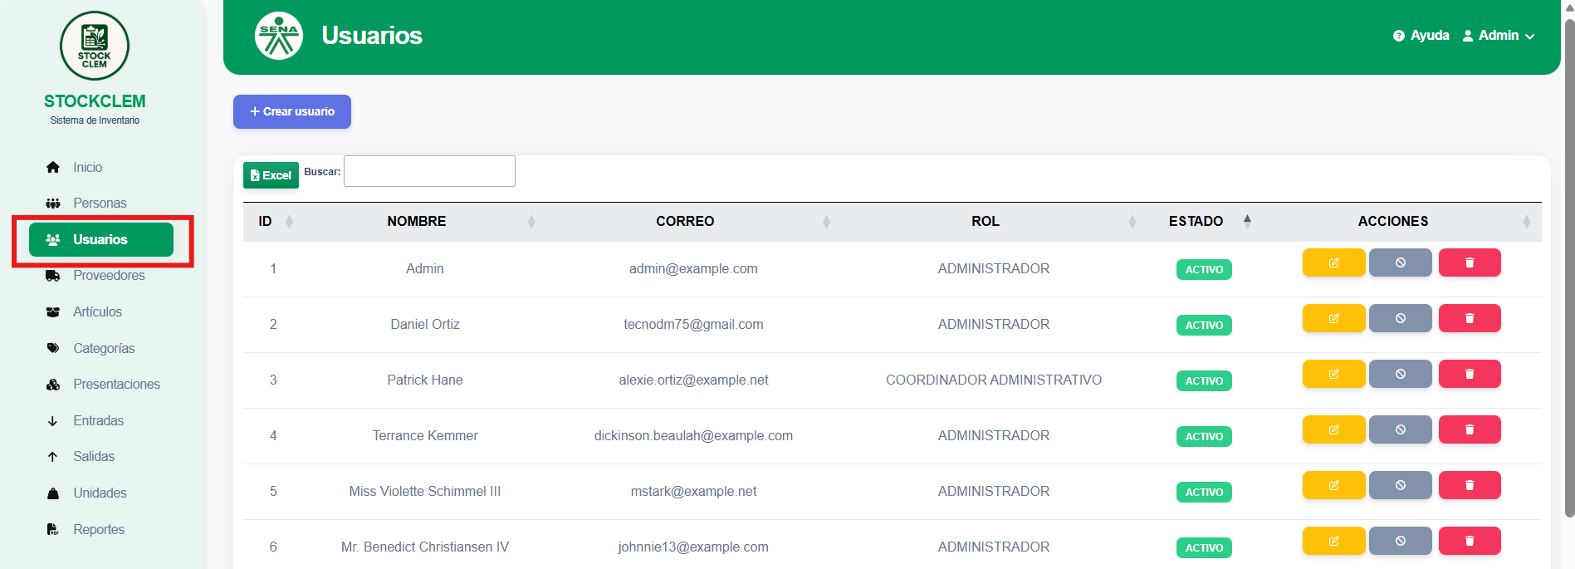
Una vez hayas iniciado sesión y estés dentro del sistema, verás el menú de opciones a la izquierda, haz clic en la opción “Usuarios”, después de eso te aparecerá una interfaz que muestra la lista completa de usuarios creados en la plataforma. Desde esta vista podrás acceder a las opciones de edición, activación, inactivación, eliminación y creación de un nuevo usuario.

Crear un nuevo usuario
- Haz clic en el botón Crear usuario.

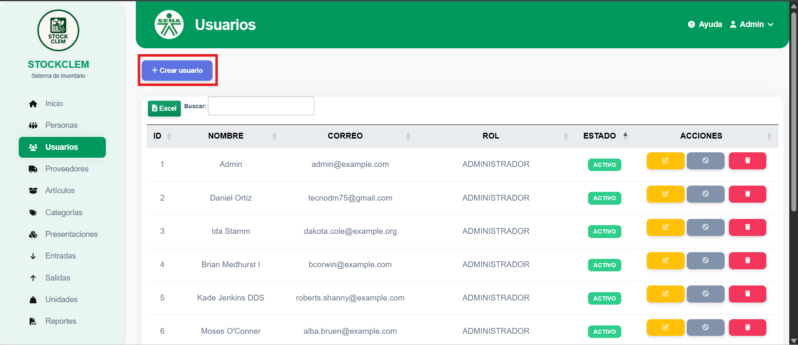

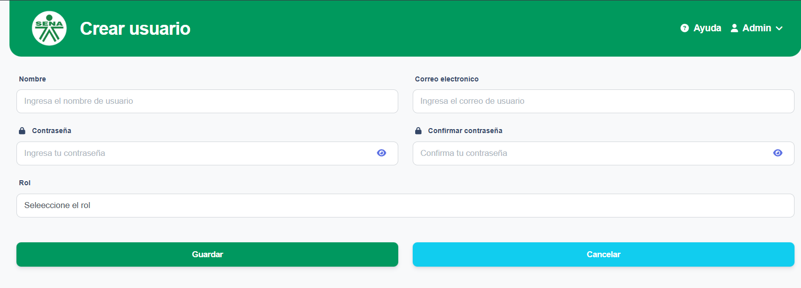
- Se abrirá un formulario donde deberás completar la información solicitada (nombre, correo, rol, contraseña, etc.).
- Una vez ingresados todos los datos, haz clic en Guardar para registrar al nuevo usuario.
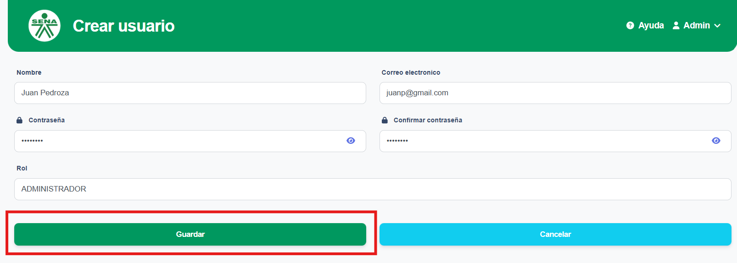

Editar un usuario existente

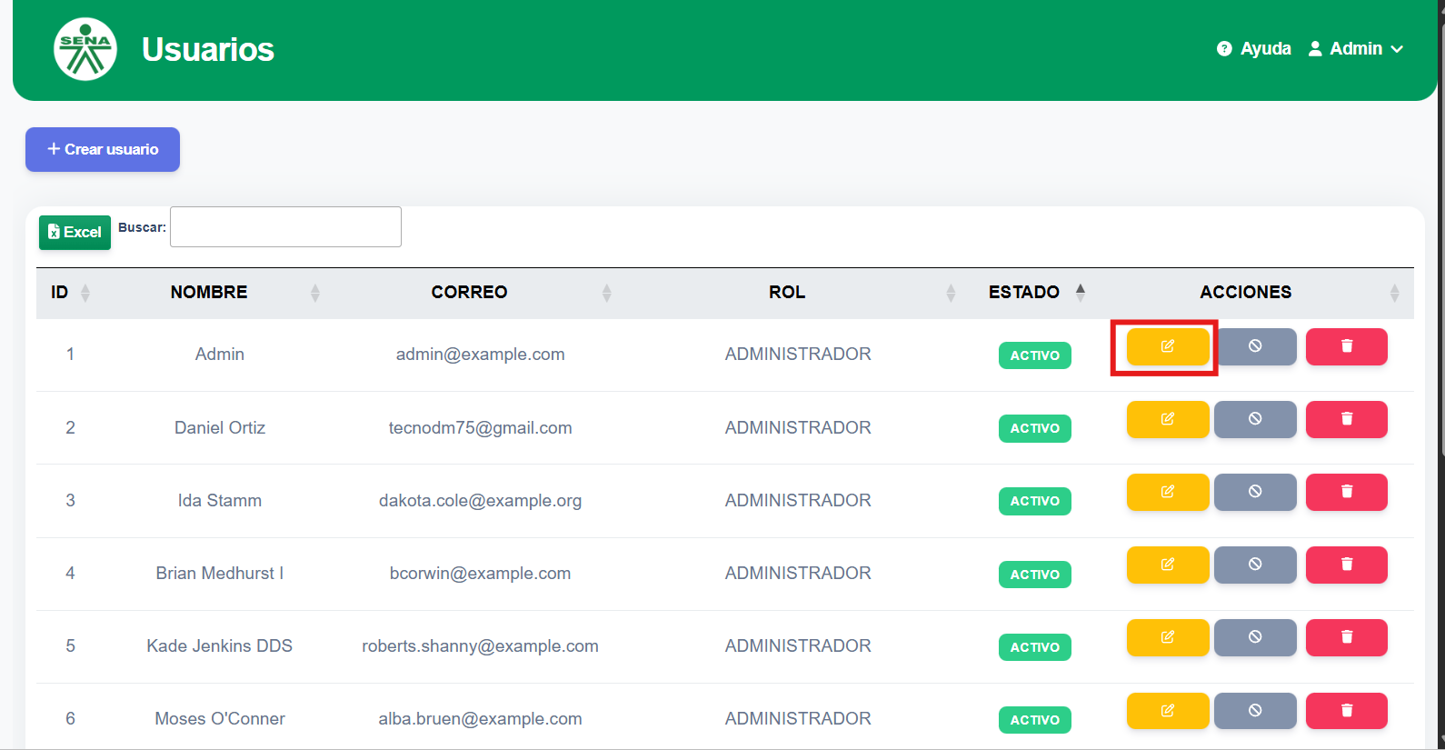
- En la lista de usuarios, selecciona el botón Editar correspondiente al usuario que deseas modificar.

- Actualiza la información necesaria y haz clic en Guardar para aplicar los cambios.

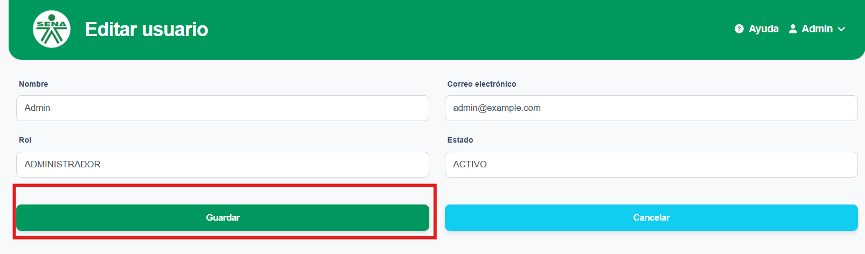

Inactivar y activar un usuario
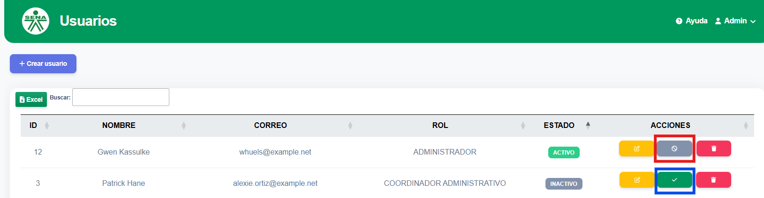
Esta opción permite deshabilitar temporalmente una cuenta para que el usuario no pueda acceder a la plataforma. Ubica al usuario en la lista y selecciona el botón Inactivar (No es posible inactivar un usuario con rol Administrador) y para volver activar un usuario se debe presionar el botón de activación

Eliminar un usuario
Esta opción elimina la cuenta de forma permanente.
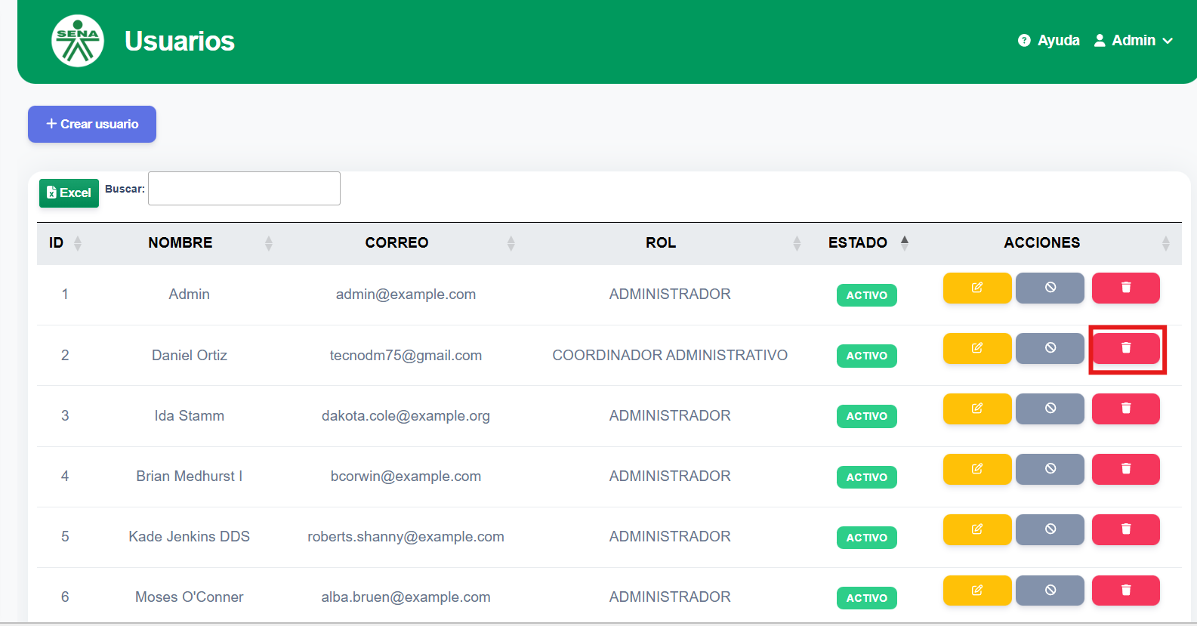
- En la lista de usuarios, haz clic en el botón Eliminar.

- Se mostrará una alerta de confirmación. Haz clic en Aceptar si deseas continuar (No se puede eliminar un usuario con rol Administrador)
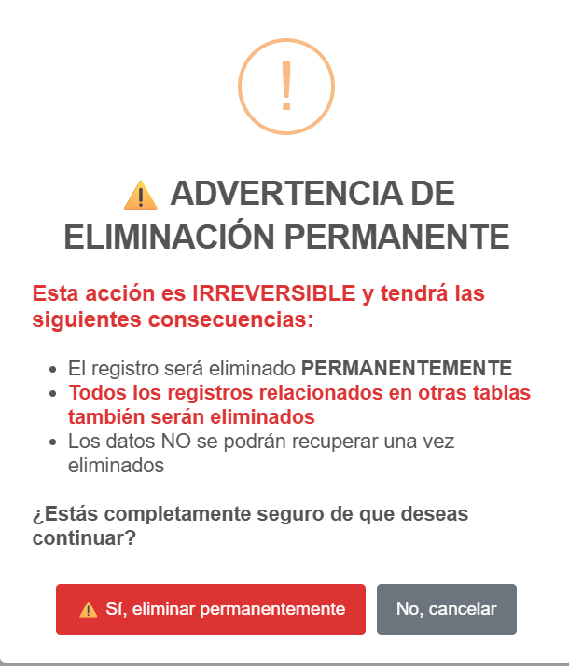

Exportar usuarios a Excel

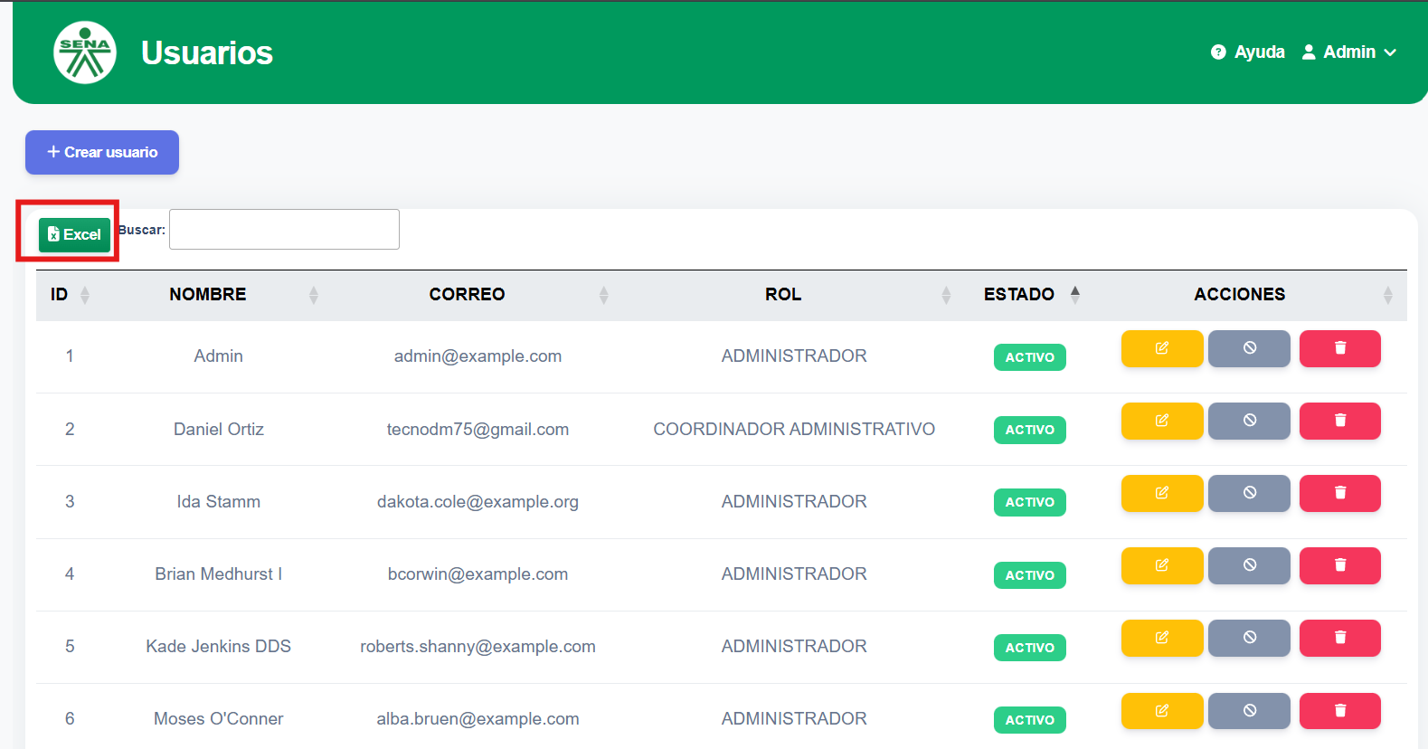
- En la parte superior del módulo, selecciona el botón Exportar a Excel.

- Se descargará un archivo con la información de todos los usuarios registrados.

